助人最樂－華山基金會年菜募款
利用華山基金會年菜募款的機會，讓孩子體會助人最樂！

各位親愛的家長：
12月10日升旗的時候，有一位華山基金會的志工阿姨到學校來募款，希望孩子們發揮愛心，捐款買年菜送給獨居老人。回到教室與孩子們做討論，沒想到孩子紛紛舉手表示同意班上認養存錢筒，於是我們就這樣開始了日行一善的捐款舉動。我跟孩子們約定，每日回家後認真寫功課，努力幫忙做家事。完成後，請媽媽給你一塊錢最為獎賞，這樣你會有捐款的基金囉！實施了一個星期，每天一早，都有孩子跟我說要投錢，而且還會分享這一塊錢是怎麼來的，讓老師很感動！例如：星期五一早，欣慧就舉手把破皮的地方給我看，她告訴我這是很努力掃地的結果！但是，她很高興的投下這天的一塊錢！
孩子們有這一份愛心，老師很感動！也感謝爸爸媽媽們的支持，持續到今天早上，一直都還有孩子們一早來就跟我說要投錢。但是不要忘記了，要讓孩子們努力完成該做的事情之後再給獎賞，因為用自己努力掙來的錢做公益，會更有意義喔！最後敬祝
平安喜樂！ 洪老師敬上
1011217
(以上內容以便利貼方式貼於聯絡簿上)

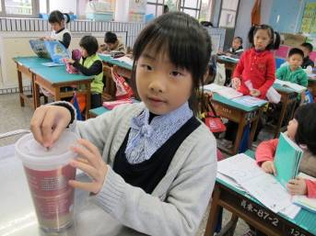 | 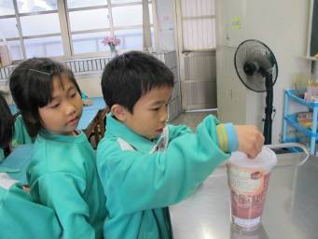
每天早上的日行一善 | 每天早上的日行一善

